Наша знаменита землячка –
Людмила Марківна Гурченко

«Прес – калейдоскоп», присвячений 80 річчю від дня народження Людмили Гурченко, відбувся 12 листопада 2015 року. Учасники заходу: гімназисти 9- В класу, класний керівник Литвин Н. В.
Читачі одержали різносторонню інформацію:
- Огляд та читання цікавих сторінок книги Людмили Гурченко «Моє доросле дитинство»
- Презентація - «Людмила Гурченко – неперевершена актриса»
- Людмила Гурченко – співачка.

« Всього п’ять з половиною років я прожила до війни», - згадує Людмила Марківна. – Ще вранці ми були в лісі на прогулянці. Нарвали ромашок і дзвіночків… Все обірвалося миттєво, несподівано»

З під пера Людмили Гурченко вийшли такі книги: «Моє доросле дитинство», «Аплодисменти», «Люся, стоп!». Це цікаві, щирі твори, які здатні зачарувати читача.
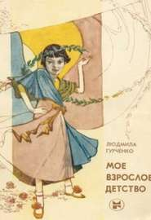
Огляд книги та читання цікавих епізодів – Циферова Н. П. бібліотекар, Граур Катерина, учениця 9- В класу.
Людмила Марківна була актрисою від Бога і блискуче зіграла різнопланові комедійні і навіть трагічні ролі більш ніж у 80 фільмах. Вона була кумиром кількох поколінь і на любов глядачів відповідала ще більш вимогливим ставленням до своєї творчості.
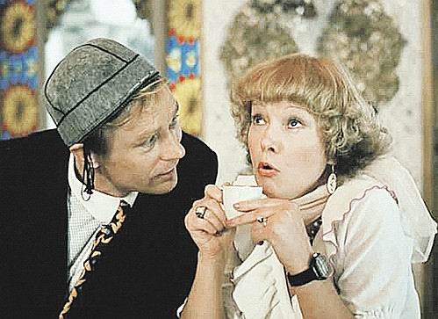
Ходирєв Єгор ознайомив своїх однокласників з чудово зробленою презентацією «Людмила Гурченко – неперевершена актриса», а також показав епізоди з кінофільму «Кохання і голуби»
Людмила Марківна мала гарний голос, майстерно грала на акордеоні і любила співати. Вона з успіхом грала і співала в комедіях «Тютюновий капітан», «Солом’яний капелюшок», «Небесні ластівки» і в дитячому музичному фільмі «Мама». Крім цього постійно виходили її телевізійні бенефіси і спеціальні музичні програми. Слухати пісні у виконанні Людмили Гурченко одне задоволення. Вона співала серцем і душею.
 | 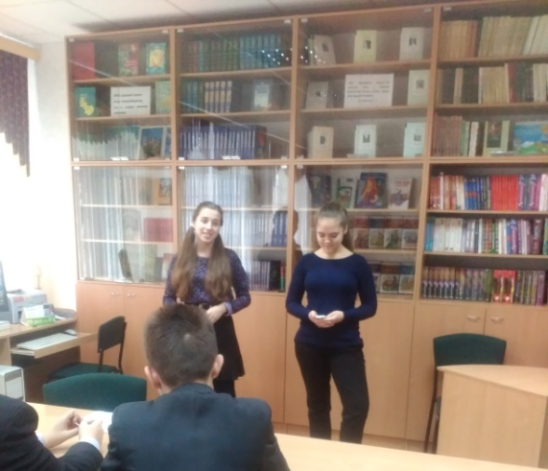
З пісенним репертуаром Людмили Марківни однокласників знайомлять Кульпінова Вікторія і Межинська Галина.
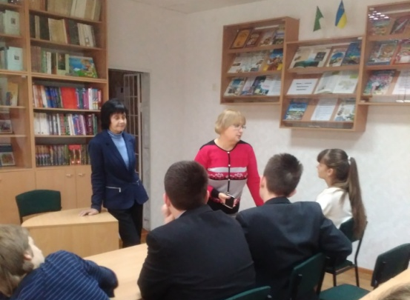 | Підсумки заходу підводить класний керівник Литвин Н. В.

